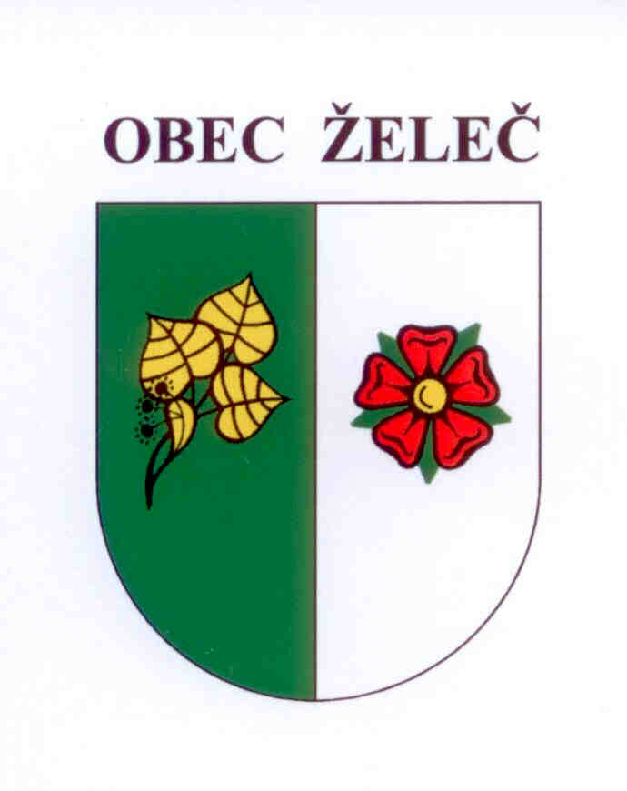
Zápis z jednání rady obce konané dne 20.1. 2014 na OÚ v Želči

Přítomni: L. Stejskal, Ing. J. Kárník, Š. Hrušková, M. Novotná

Rada obce schvaluje

- Rozpočtové opatření č. 13.
Úprava příjmů celkem - +259.330,-Kč
Úprava výdajů celkem - - 452.000,-Kč

- Rozpočtové opatření č. 14.
Proúčtování účelových znaků k dotačním titulům

- Výkon stavebního dozoru po dobu realizace – plnění výkonu technického dozoru investora v souladu s SOD na akci „Kanalizace a ČOV Želeč“.
Výkon TDI provede firma Pro Invest s.r.o. za cenu 195.000,-Kč bez DPH.

- Administraci žádosti o dotaci MMR – Podpora výstavby technické infrastruktury na akci „ZTV sídliště v Želči“.
Administraci žádosti včetně zpracování položkového rozpočtu, výběrového řízení a výkonu technického dozoru investora provede firma Pro Invest s.r.o. za cenu 160.000,-Kč bez DPH.

- Zhotovitele dokumentace pro realizaci stavby, výkazu výměr a položkového rozpočtu
na akci „Kanalizace a ČOV Želeč“
Projekční práce provede firma VAK projekt s.r.o. za cenu 151.700,-Kč bez DPH.

- Odpuštění nájemného za sál v KD Želeč a KD Bezděčín při konání mysliveckého
a hasičského bálu v roce 2014.

- Příspěvek na činnost pro SDH Želeč a SDH Bezděčín ve výši 20.000,-Kč.

- Příspěvek ve výši 6.000,-Kč pro Český červený kříž , Oblastní spolek Tábor.

- Příspěvek ve výši 5.000,-Kč pro Centrum Ochrany fauny ČR v Hrachově u Sedlčan.
- Příspěvek ve výši 4.600,-Kč pro občanské sdružení PREVENT a 3.220,-Kč pro Farní charitu Tábor, na podporu realizace služeb protidrogové politiky na území Jihočeského kraje.

- Příspěvek ve výši 5.900,-Kč občanskému sdružení ALPLA Jižní Čechy k zajištění sociální služby pro osoby se zdravotním postižením s poruchou autistického spektra.

- Příspěvek ve výši 6.000,-Kč Jihočeskému centru pro zdravotně postižené a seniory o.p.s.

Ladislav Stejskal Miloslav Machander
starosta obce místostarosta obce

